# A diagram of a software application Description automatically generatedPrueba de Montaje de API con FastAPI

Para demostrar nuestra capacidad de crear una API y montarla en una instancia EC2, usamos como datos ejemplo los viajes de taxis en New York City.

Los datos fueron descargados de la página de la [ciudad](https://www.nyc.gov/site/tlc/about/tlc-trip-record-data.page).

Descargamos los datos en parquet y los volcamos a una base de datos SQLite.

Después esa base de datos se le creo la respectiva API usando un container Dockerfile y desplegado con docker-compose.

El repositorio de la API se encuentra: [aquí](https://github.com/topsy-13/LogisticaSA-CloudSolution/tree/main/03%20API%20Prueba%20Demo).

En esta URL se puede consultar la API ya desplegada y hacer peticiones GET y Post: <http://198.199.87.7:8000/docs>

A la derecha se puede ver el diagrama.

Nota: Algunas IPs difieren ya que se usó una VM en una cuenta personal después que se acabaron los créditos de AWS Academy.

# Pantallazos

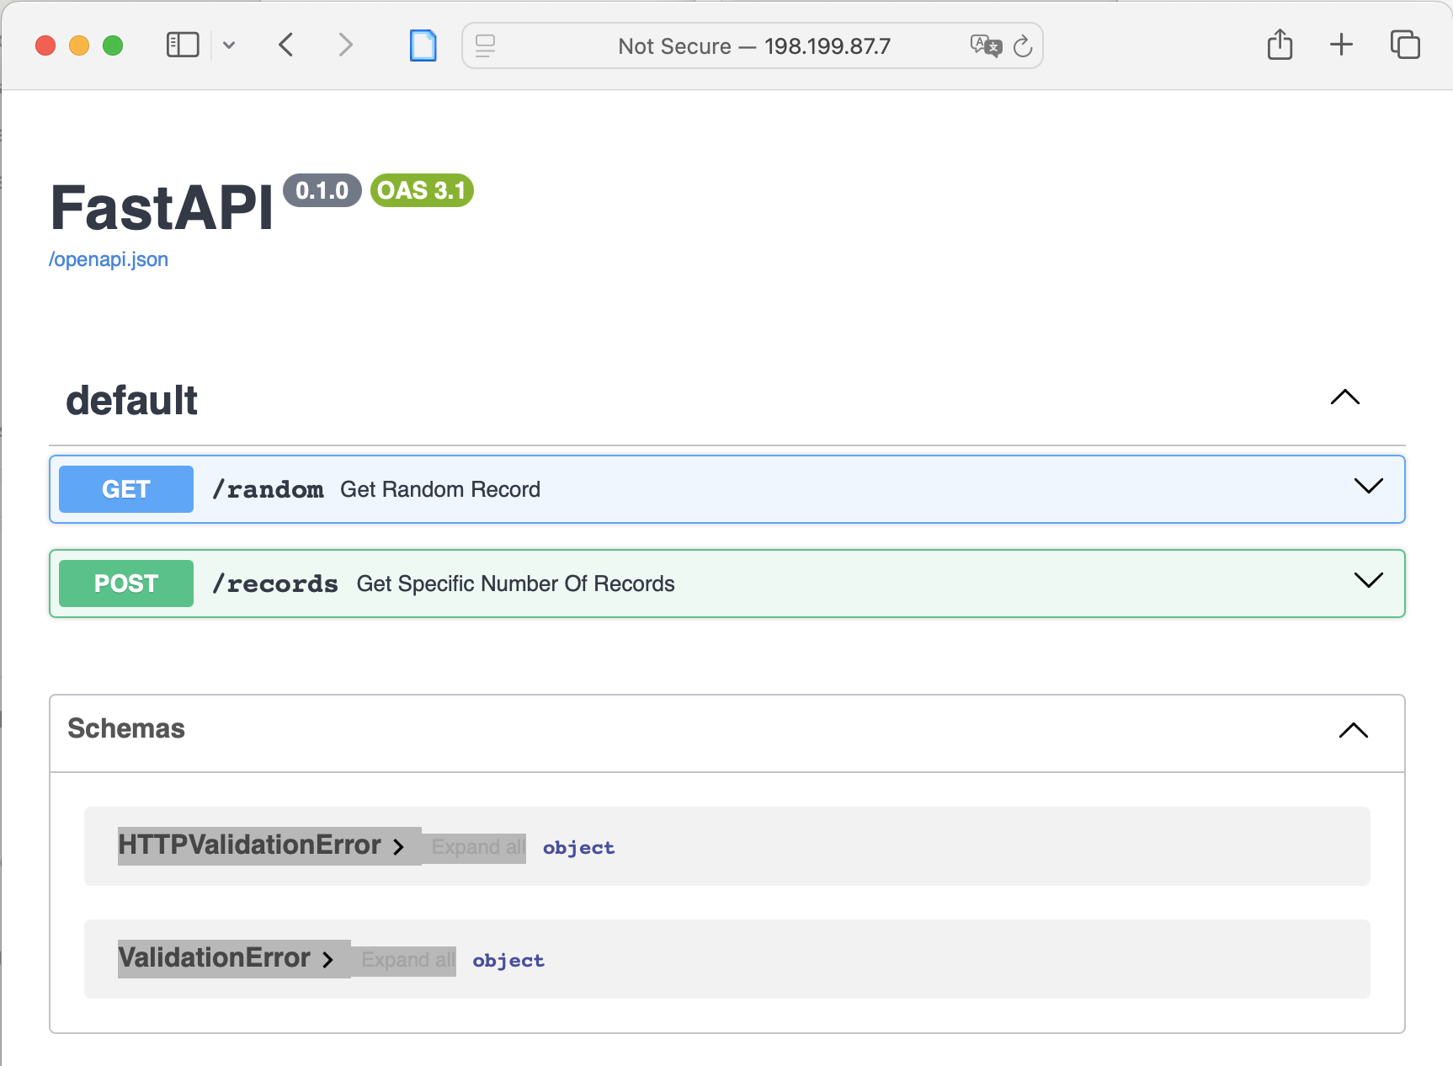

Ilustración API En línea.

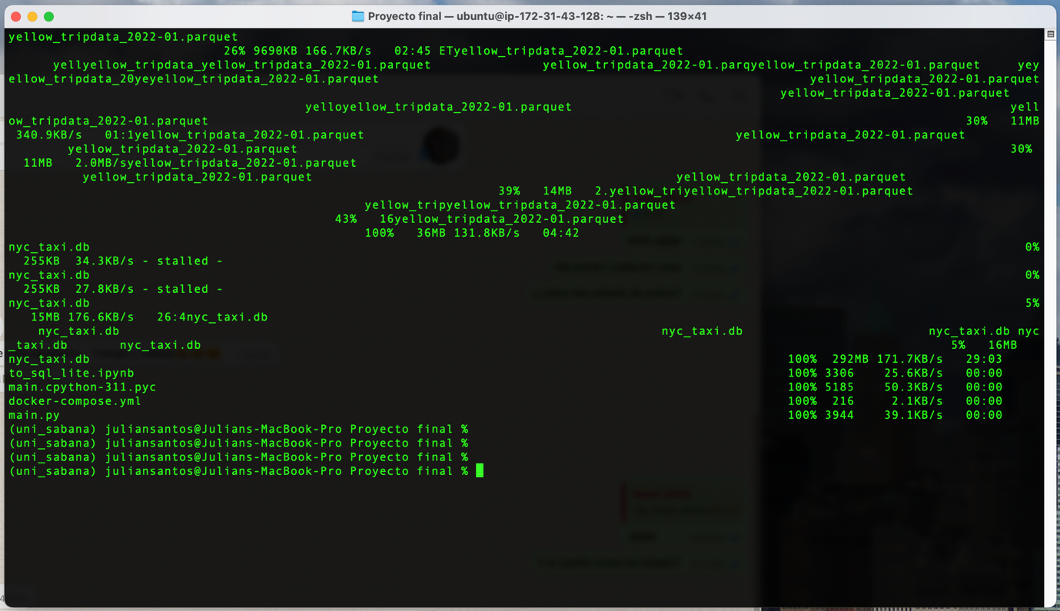

Ilustración . Subiendo los archivos a la instancia EC2 con SCP

Subir carpeta con el comento SCP: scp -i etlkey.pem -r nyc-taxi-api ubuntu@172.31.43.128:/home/ubuntu/

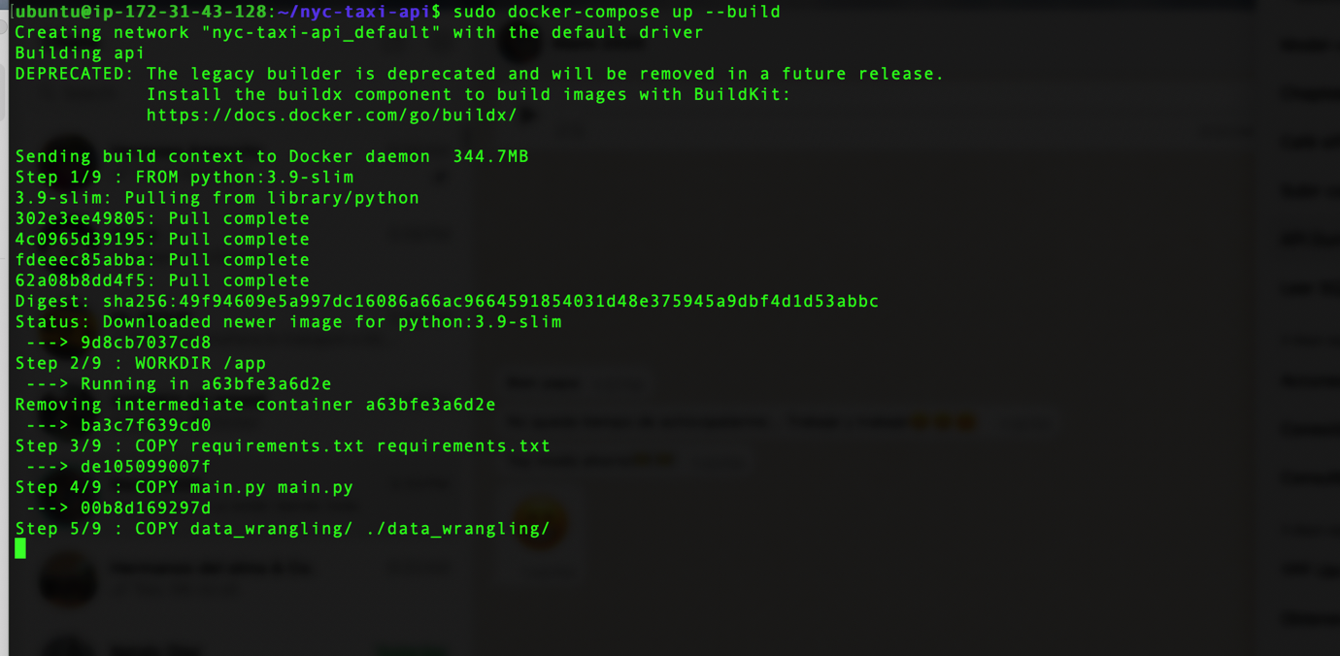

Ilustración . docker-compose up --build de la API